
Шрамко Ю.А. 2 класс. Физическая культура. 27.05.2022
Урок №79 Тема 8 (8ч.) Физическое совершенствование
Тема. Комплексный тест-оценивание физической подготовленности:
Бег 300 м или смешанное передвижение 600 м.
Цель урока: Формирование знаний у учащихся по физической культуре и спорту.

-Доброе утро! Сегодня мы начнем наш урок с утренней зарядки. Утренняя зарядка поможет зарядиться энергией и хорошим настроением на весь день.
Выполнить комплекс утренней зарядки.
Зарядка- https://www.youtube.com/watch?v=oRdm-6343ok&t=1s(перейти по ссылке)
Внимательно просмотрите.
Глоссарий
Бег на средние дистанции – дистанции 800—3000м.
Высокий старт – стартовая поза бегуна на средние дистанции.
Стартовый разгон – вторая фаза бега на средние и длинные дистанции.
Финиширование – последняя фаза бега на средние и длинные дистанции.
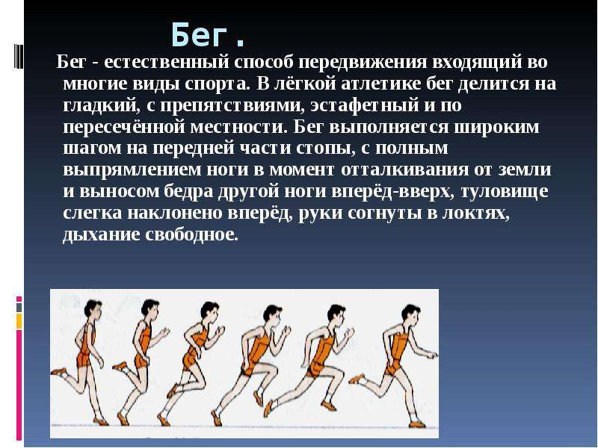

Перейдите по ссылке: https://www.youtube.com/watch?v=mCqApeRK6KA

Домашнее задание.
Выполнить упражнение на растяжку 2 подхода по 12-15 раз, 1 упражнение.

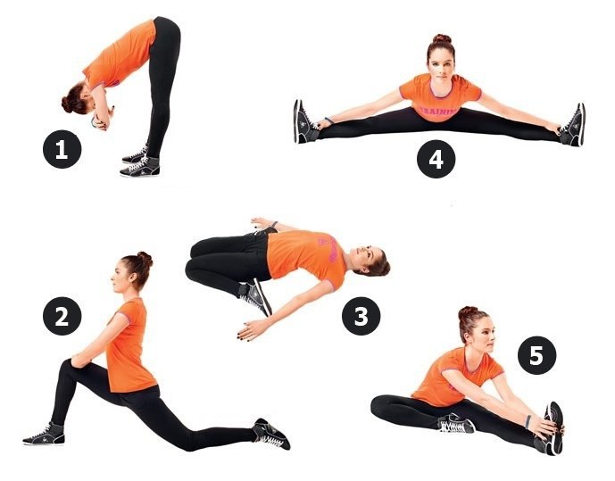
Отписаться о выполнении задания и приложить фото! Для обратной связи можно использовать электронную почту shramko.iu@yandex.ru, социальные сети ВК, ОК, мессенджеры WhatsApp и Viber.Спасибо за внимание, желаю всем успехов и здоровья, до новых встреч!

